**MỘT SỐ LƯU Ý CHO HỌC VIÊN ĐẠI TRÀ ĐỂ HOÀN THÀNH**

**CHƯƠNG TRÌNH BỒI DƯỠNG**

1. **Đăng kí môn tham gia bồi dưỡng:**

* Học viên đăng ký môn theo sự phân công của đơn vị. Đăng kí đúng MÔN đã tập huấn ở MODUL trước đó. (ví dục: đã học modul 2 là môn Toán thì modul 3 cũng phải đăng kí học môn Toán).
* Mỗi GVPT/CBQLCSGDPT được chọn học 01 môn chính (bắt buộc – môn cấp chứng chỉ) của 1 cấp học. Đăng kí 1 lần và không được thay đổi môn khác trong suốt thời gian học.
* Đăng ký học nhiều môn tham khảo của nhiều cấp học khác nhau: Học viên thực hiện đăng kí ở mục **Môn tham khảo**. Lưu ý: Tuyệt đối không đăng kí môn tham khảo ở mục **Môn Đăng kí tham gia bồi dưỡng đại trà.**

1. **Hướng dẫn cách xem Kết quả ĐẠT Chương trình bồi dưỡng:**

**Học viên cần phân biệt ĐẠT môn tham gia bồi dưỡng với ĐẠT Chương trình bồi dưỡng:**

* **ĐẠT môn tham gia bồi dưỡng: Đạt điểm môn tập huấn >50/100 điểm.**

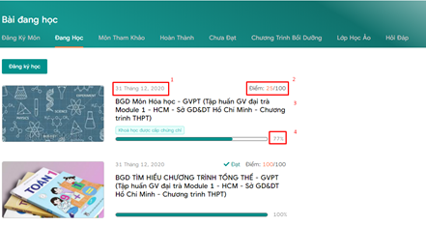

Tại màn hình tổng quan của môn học có các thông tin cơ bản như sau:

(1) Thời hạn môn học

(2) Điểm môn học hiện tại – Điểm trung bình các bài tập dựa theo công thức tính điểm

(3) Tên môn học

(4) Tiến độ học hiện tại (Điểm chăm chỉ) – Tổng % mực độ hoàn thành của các tiểu mục trong nội dung môn học.

* **ĐẠT chương trình bồi dưỡng:**
* Vào mục Học tập => Chương trình bồi dưỡng . Sau đó chọn modul cần xem.

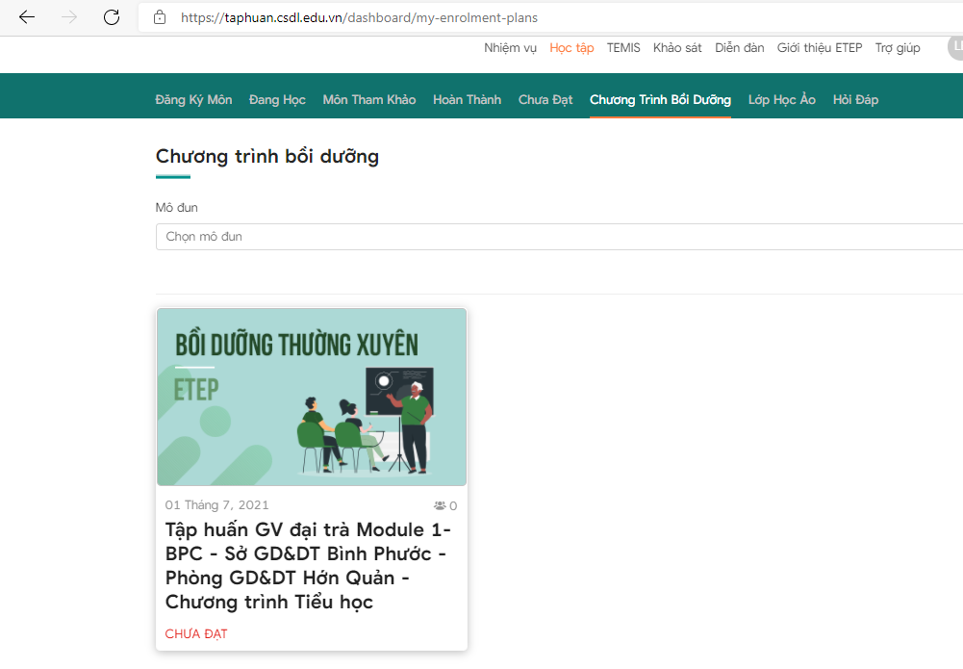

Bấm chuột trực tiếp vào chữ ĐẠT / CHƯA ĐẠT

* Hệ thống sẽ Hiển thị bảng thông tin nội dung của Môn tham gia tập huấn mà học viên cần phải hoàn thành. Các trường hợp đánh dấu **X màu đỏ** thì học viên quay trở lại khóa học để hoàn thành các nội dung đó. Như hình dưới:

